110學年度畢業服歸還作業規定
【歸還方式】
- 畢業典禮當天到校同學，於典禮結束後歸還畢業服。
- 歸還時間：下午2點至6點
- 歸還地點：台北校區試務中心/桃園校區聯合辦公室總務組櫃台
- 退費方式：憑退費聯在現場辦理退費
- 因為疫情關係，凡是向學校借用的畢業服(含大學、碩士及博士服)，可於畢業典禮結束後採郵寄方式歸還，以包裹郵寄至學校，待點收、檢查無誤後，畢業服歸還名冊(如附表)交予出納組，辦理押金匯款作業。
【注意事項】
- 郵寄費由學生支付。
- 匯款帳戶必須是學生本人(為加速作業時效，請務必至學生資訊系統確認「繳費/領款」裡「學生領款銀行帳號」是否已填本人之匯款銀行戶名及帳號。若需更正帳號，請至銘傳首頁>行政單位>總務處>表格下載>「學生領款銀行帳號更正申請表」，下載填寫後一併寄回)。
- 學生資訊系統已填入本人銀行帳戶者，匯款不扣除手續費；未輸入或輸入資料錯誤致延誤作業(或產生匯款手續費用)，概由學生個人負責。
- 請填寫姓名、系所、班級、學號、聯絡電話 ( 2人以上合寄，請填寫在同一表格)，以利物品收到後聯絡。(歸還名冊如附表)
- 郵寄途中物品遺失，概由學生負責，並列為畢業服未完成歸還作業，亦不得要求退還押金。
- 郵寄及退款：
 | 台北校區 | 桃園校區
郵寄地址 | 111台北市士林區中山北路五段250號 | 333桃園市龜山區德明路5號
收 件 人 | 營繕組/張憶川老師 | 營繕組/林曉慧老師
畢業服  聯絡人 | 營繕組/張憶川老師  (02)2882-4564轉2265 | 營繕組/林曉慧老師  (03)350-7001轉3789
退款及匯款  聯絡人 | 出納組/林曉君老師  (02)2882-4564轉2250 | 總務組/吳芝萱、王湘君老師  (03)350-7001轉3706、3118
作業時間 | 即日起至111年7月15日止
退費匯款 | 約需要10-15 個工作天，敬請耐心等候

- 畢業服歸還以學校製作之制式款式(圖示為大學部樣式)，衣袖口為鬆緊收口，樣式如圖。若繳回之畢業服非學校製作之制式款式，如向畢聯會租借或學生自行購置之畢業服…者，押金不予退還(退還衣服之郵寄費用，由學生負責)。
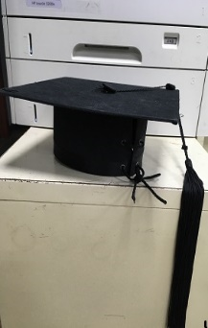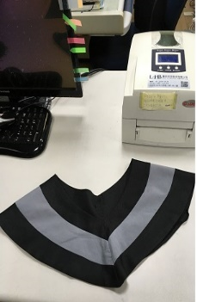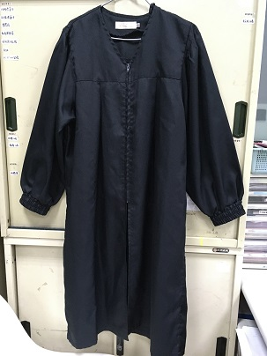
衣袖口為
鬆緊收口
有灰、紫、白三色
- 本次畢業服歸還係110年9月以後租借之服裝，非本期間租借者，請務必註明租借學期時間。
- 畢業服整套(包含衣服、披肩、帽子等物件)未歸還任一品項，不退還該項物品押金(亦不可分次歸還)；遺失或損毀(依學校認定)將自押金內扣除，不得異議。
畢業服損壞或短少賠款金額
項目 | 博士服 | 碩士服 | 學士服
帽子 | 500 | 300 | 300
披肩 | 1,500 | 700 | 200
衣服 | 2,000 | 500 | 500
整套 | 4,000 | 1,500 | 1,000
- 因應疫情因素，畢業服繳回隨時採滾動方式調整；如遇其他因素(例：停班停課)無法作業，將暫緩執行有關事務，恢復上班即優先處理。
附表
110學年度畢業服郵寄歸還名冊
姓名 | 系所 | 班級 | 學號 | 連絡電話 | 歸還物品
 |  |  |  |  | 帽子 | 披肩 | 衣服 | 整套
範例  王大明 | xx系 | 四乙 | 06xxxxxx | 09xxxxxxxx |  |  |  | V
範例  吳強生 | xx系 | 四甲 | 06xxxxxx | 09xxxxxxxx | V
※歸還物品請按個人向學校租借物品勾選：
- 租借衣服、披肩、帽子等三項物品全部歸還者，請勾「整套」欄位。
- 租借單項或兩項物品者，請勾「該項物品」欄位。

